Les Gaulois et les Romains

Fiche élève A2

Thèmes | L’histoire  Le patrimoine français
Idées d’exploitations pédagogiques | Objectifs communicatifs  Comprendre des événements passés | Kommunikative færdigheder
Idées d’exploitations pédagogiques | Objectifs linguistiques  Exprimer une chronologie | Sprog og sprogbrug
Idées d’exploitations pédagogiques | Objectifs culturels  L’héritage d’une époque | Kultur- og samfundsforhold
 | Stratégie métacognitive  Stratégie de compréhension écrite, retrouver des informations sur des sites internet | Sprogtilegnelse
Temps à y consacrer | 30 minutes

Entourez en rouge le romain et en bleu le gaulois :
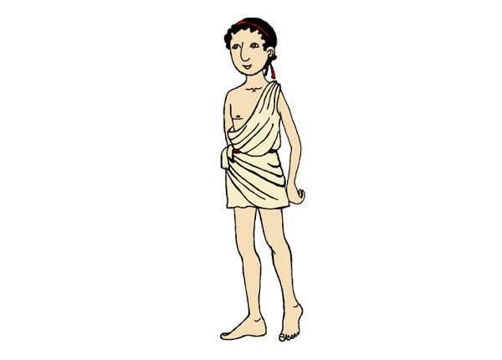
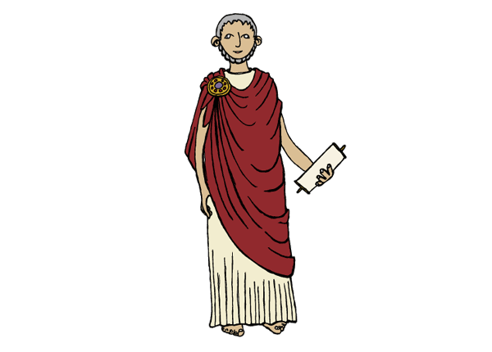
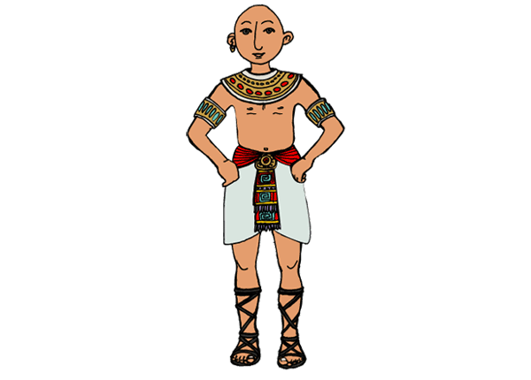
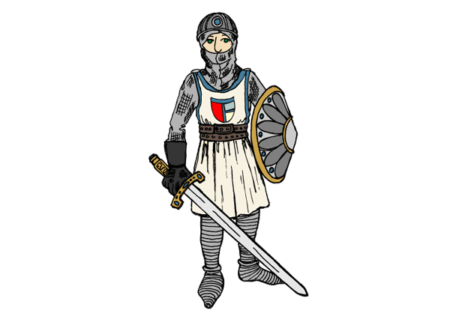
a) b) c) d)

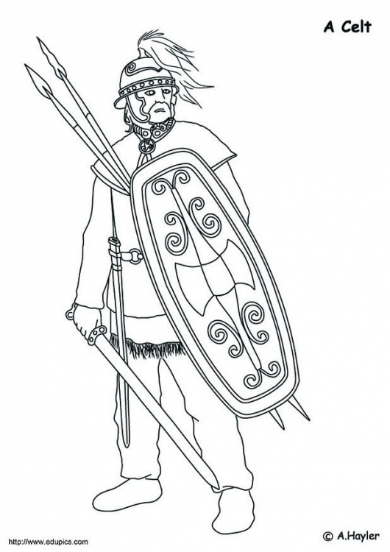
e)

Retrouvez les dates sur la frise chronologique :

juin -52 486 -58 -46 septembre -52

Paix romaine
-52 à 250
a) b) c) d) e)

a) Début de la conquête de la Gaule par les Romains.

b) Bataille de Gergovie : les Gaulois gagnent.
c) Bataille d’Alésia : les Gaulois perdent. La Gaule devient romaine. Début de la paix romaine.
d) Mort de Vercingétorix, le chef des Gaulois.
e) Bataille de Soissons, Clovis, roi des Francs prend le pouvoir.

Retrouvez le nom des villes françaises d’aujourd’hui sur internet :

- Lutèce = ……Paris…………………….
- Lugdunum = …Lyon………………………………..
- Massilia = ……Marseille……………………………...
- Burdigala = ……Bordeaux……………………………
- Condate = ………Rennes…………………………..
- Cenabum = ……Orléans…………………………

Que reste-t-il des Romains en France ?

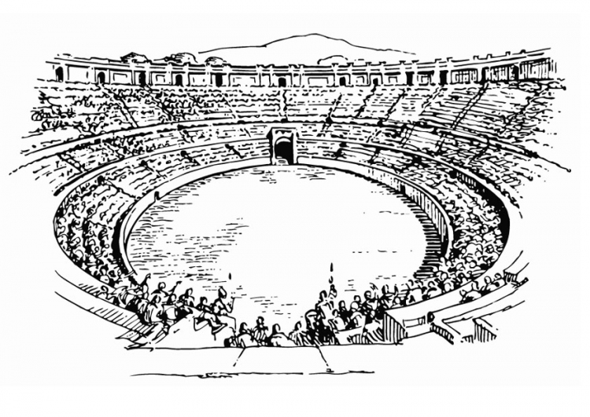
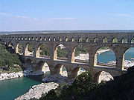
- un amphithéâtre b) un aqueduc c) un temple
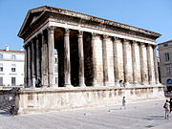

……Lyon….. Pont du Gard à Remoulin ……Nîmes….

d) un arc de triomphe e) des thermes
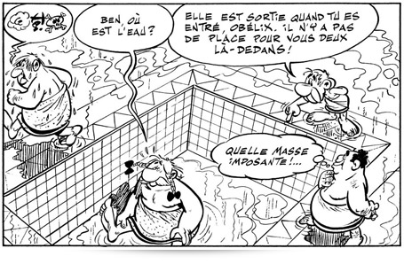
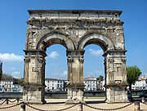
………Saintes, mais pas Paris……

…………Paris, Thermes de Cluny………


Que nous reste-t-il des Gaulois ? Reliez :


La forge
Le système numérique

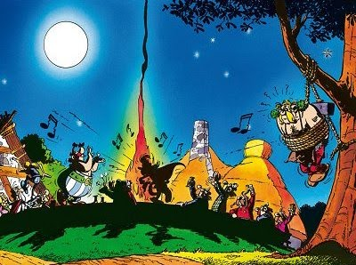
Le coq, symbole des Français
La cuisine, la gastronomie
La langue française
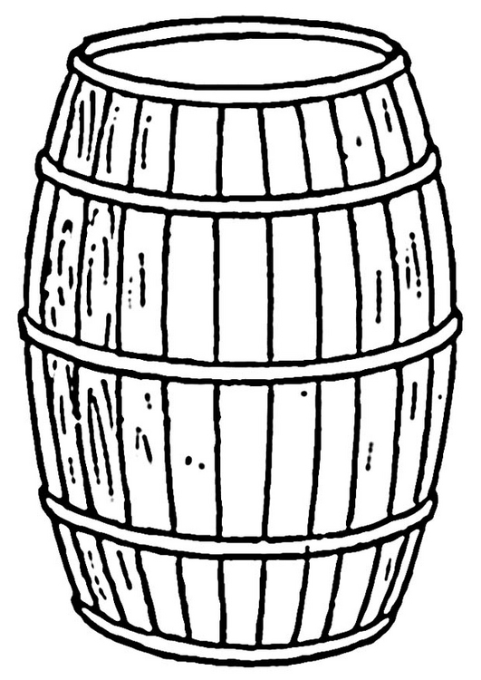
Le tonneau
80 = quatre-vingts

